Главное управление МЧС России по Республике Башкортостан

Газ в быту

При обнаружении запаха газа необходимо:
- исключить использование открытого огня, перекрыть кран подачи газа.
- обеспечить проветривание загазованного помещения, открыв окна, двери, форточки.
- вызвать аварийную службу и предупредить окружающих о мерах предосторожности.
- Покинуть помещение до прибытия аварийной службы.

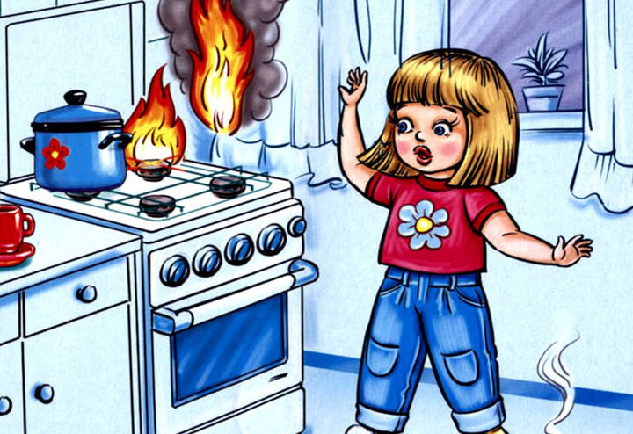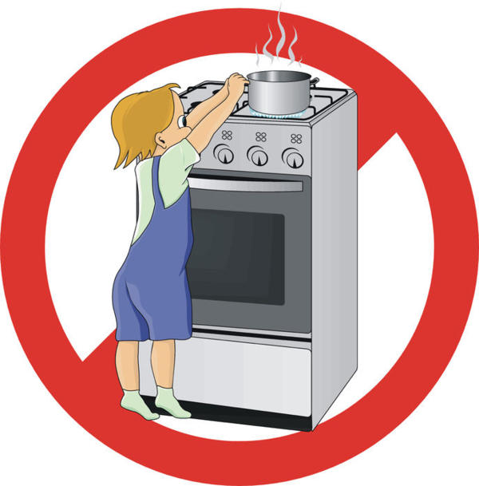

Запрещается:
- оставлять работающие газовые приборы без присмотра;
- допускать к пользованию газовыми приборами детей дошкольного возраста;
- использовать газ, газовые приборы не по назначению;
- пользоваться газовыми приборами для отопления помещений;
- хранить в помещениях и подвалах порожние и заполненные сжиженным газом баллоны;
- производить самовольно замену порожних баллонов на заполенные газом;
- производить самовольную газификацию дома, перестановку, замену и ремонт газовых приборов;
- применять открытый огонь для обнаружения утечек газа.
Необходимо помнить, что применяемый в быту газ взрыво- и пожароопасен!!!

Единый телефон спасения 112

